数智选材

道路养护材料推荐与协同设计
  - 作品论文
  - 企业揭榜赛道 HY-01 课题一
  - 2026年10月

摘要
道路养护方案确定后，工程师还要把路段的气候、荷载和病害要求落实到具体材料。历史试验表格能够提供性能数值，却常常缺少与项目要求一起使用的判断过程：阈值从何而来，几个合格候选之间怎样取舍，调整要求或配方后哪些结论需要重新计算。数智选材围绕这段工作设计材料推荐与协同设计系统，将需求确认、历史候选比较和配方探索组织为连续的操作过程。
系统以带来源的性能要求作为输入，先逐项检查硬约束，再对数值可行候选计算非支配关系，并按工程师选择的指标优先顺序比较。要求变更、偏好切换和配方调整分别生成相应记录，保留前一步的需求与选择理由。面对空结果，系统根据候选的已知失败和缺测情况，给出资料补充方向；在数值完整的有限候选范围内，进一步计算最小冲突及删除见证。配方探索从准确的历史父配方展开，草案保存组成变化、原需求和设计意图。
作品基于企业工作簿建立180个历史操作键，以84条AC-13记录开展五个构造案例。五案与同池全约束查表基准的数值可行数均为2、2、5、1、0。水损害案例中的五个候选全部非支配，切换偏好后，优先查看的材料由H变为K；寒冷案例保留应变并列事实，并将油石比4.9%至5.0%的探索保存为设计草案。复合要求案例区分84条目录的证据不足状态与35条完整数值子池中的四组最小冲突。已有计算研究还比较了四项性能模型，并形成1098个局部配方假设，为后续模型与候选生成设计提供依据。
系统采用React、FastAPI和SQLite实现，交付结构化数据、接口、案例记录和可运行原型。作品的应用价值集中在要求追溯、多性能取舍和设计交接：工程师能够解释一次选择，也能够在条件改变后沿着原有依据继续工作。
关键词：道路养护；材料推荐；多目标取舍；人机协同；数据溯源

目录
摘要 2
第1章 道路养护选材问题与作品目标 5
1.1 养护方案进入材料选择 5
1.2 作品面向的使用者 5
1.3 作品需要完成的判断 6
1.4 本文的论证安排 6
第2章 相关研究与设计依据 7
2.1 多种病害共同约束材料选择 7
2.2 人工判断进入推荐过程 7
2.3 数据溯源连接资料与决策 7
2.4 小样本性能建模 8
2.5 配方优化的后续方向 8
2.6 本作品的设计位置 8
第3章 企业数据与材料知识结构 10
3.1 从历史表格建立可查询记录 10
3.2 目录范围与研究样本 10
3.3 材料 观测与来源的关系 11
3.4 缺失值与适用条件 12
3.5 输入信息的可识别性 12
3.6 原始资料与交付数据 12
第4章 场景要求的形成与确认 13
4.1 场景字段如何参与选材 13
4.2 一项要求包含什么 13
4.3 确认后的需求成为计算依据 14
4.4 硬要求和偏好分别表达 14
4.5 从场景解释进入材料比较 14
第5章 硬约束筛选与多目标取舍 16
5.1 逐项检查形成可行集合 16
5.2 状态比单一结果更有用 16
5.3 非支配关系呈现性能取舍 17
5.4 指标优先顺序与并列 17
5.5 偏好切换中的集合一致性 17
5.6 图表如何帮助选择 18
第6章 空结果与要求冲突的解释 20
6.1 空结果需要带出下一步工作 20
6.2 已知失败如何构成冲突证据 20
6.3 删除见证提供检查路径 20
6.4 C5中的两种资料范围 21
6.5 诊断如何进入人机协同 21
第7章 保留需求的协同配方设计 23
7.1 选材结果成为设计起点 23
7.2 变量锁定与有限假设目录 23
7.3 从组成差别写出设计意图 23
7.4 C2的具体设计记录 24
7.5 保存与版本核对 25
7.6 后续自动生成的设计接口 25
第8章 系统架构与工程实现 26
8.1 模块围绕选材工作组织 26
8.2 记录结构保存过程关系 26
8.3 接口与上游系统的关系 27
8.4 界面顺序与工程师操作 27
8.5 软件验证与运行资源 28
8.6 从本地原型进入企业环境 28
第9章 五个典型案例与操作分析 29
9.1 案例设置与比较方法 29
9.2 C1 高温重载车辙处治 29
9.3 C2 寒冷温缩裂缝处治 31
9.4 C3 水损害路段修复 32
9.5 C4 高RAP再生材料选型 33
9.6 C5 高低温与水稳定复合要求 34
9.7 从五案得到的设计认识 35
第10章 性能预测与局部配方探索的计算研究 36
10.1 预测研究回答什么问题 36
10.2 分组与嵌套评估 36
10.3 独立模型、共享模型与保守集成 37
10.4 误差分析转化为数据需求 38
10.5 局部配方假设如何产生 39
10.6 选点回放与数据补充顺序 39
10.7 模型在作品中的使用位置 40
第11章 应用价值与产品化方案 41
11.1 使用价值来自具体任务 41
11.2 真实任务评价的组织 41
11.3 成本、寿命与碳排放评价框架 42
11.4 首期客户与交付范围 42
11.5 拟采用的服务方式 43
11.6 下一阶段的工作顺序 43
第12章 结论 44
参考文献 45
附录A 主要输入输出字段 47
A1 场景输入 47
A2 决策与草案输出 48
附录B 算法与运行核对 49
B1 核心计算顺序 49
B2 本地运行与案例回放 49
附录C 证据索引与研发说明 50
C1 论文论据的位置 50
C2 资料使用与研发分工 50

第1章 道路养护选材问题与作品目标

1.1 养护方案进入材料选择
一项路段处治任务进入材料选型环节后，工程师需要回答几个相互联系的问题。处治层位和病害特征决定了哪些性能必须优先核查；现有材料目录决定了可供比较的范围；现场设备、工期及资源要求又会影响最后的选择。即使养护决策已经明确采用某种工法，这些问题仍然需要逐一落实。企业课题一正是从养护决策与材料方案之间的衔接出发，征集面向具体场景的推荐系统创意。[1][2]
可以用高温重载路段的上面层处治说明这一过程。工程师首先关心高温条件下的变形问题，但材料还要兼顾低温与水稳定要求。如果只按照动稳定度从高到低排列，其他性能的不足就容易在查表时被忽略。把全部要求共同筛选后，仍可能留下多个候选。此时，需要比较的是各项性能的余量，以及项目究竟更看重哪一项表现。
资料本身也会影响判断。同一份表格中的空白可能表示尚未测量、没有抄录或不适用；两条看起来相同的材料记录，也可能来自不同试件、工况或加工过程。工程师在使用数值时，通常还要回到原始报告核实单位、试验方法和适用条件。软件若能把这些查证动作和选材结果联系起来，后续复核就能沿着同一条记录继续进行。
材料选择还会自然延伸到设计调整。工程师可能认可某个历史配方的组成基础，希望在保持料堆份额的同时微调油石比，也可能因为项目要求发生变化而重新比较。前一次推荐为何产生、这一次具体改了什么，都应随设计资料保存。否则，交接时只剩一个配方数值，接手人员仍需重新寻找需求和推理依据。

1.2 作品面向的使用者
数智选材首先服务于承担初步选型和方案比较的养护工程师。系统应让他尽快看清当前要求、候选范围和资料缺口，并能打开支撑判断的原始记录。材料工程师则需要从选型结果继续查看组成，明确父配方及可调整变量，记录每一次探索的目的。两种角色围绕同一份需求工作，关注的细节不同，记录应当互相接得上。
对项目负责人而言，交付物还需要说明选择过程。只给出一个材料名称，很难回答为什么放弃另一个性能较高的候选。可追溯的要求、比较理由和调整记录，能够为技术沟通提供共同依据。这种沟通价值适用于已有试验资料的初步论证阶段，也为后续接入正式检测结果和现场反馈留下位置。
当前原型按单人本地工作方式组织。一次案例可以经过需求确认、候选比较、设计探索和导出，保存记录用于回看与交接。企业部署方案在此基础上增加用户角色、运维和项目数据管理，其实施安排在第11章展开。

1.3 作品需要完成的判断
本作品将选材工作分成几个具有不同含义的判断。第一步确认要求：阈值属于项目输入、历史参考还是场景演示规则，单位和适用条件是否清楚。第二步检查历史候选：哪些已知数值满足要求，哪些存在明确失败，哪些还需要补资料。第三步解释多个合理候选之间的取舍，并允许工程师按项目重点调整查看顺序。进入设计时，系统继续保存原需求、准确父配方和实际改动。
这些判断相互衔接，却不能互相替代。例如，偏好切换只涉及比较顺序，候选满足的硬要求仍由原需求决定；阈值修改会形成新需求，需要重新筛选；配方变化则产生一份新的设计草案。将不同变化分别记录，是后续比较与交接能够成立的前提。
空结果同样需要提供可用信息。资料不足时，工程师应知道优先核查哪些记录；在明确且数值完整的候选范围内发生要求冲突时，应看到发生冲突的指标组合。这样，后续工作能够围绕具体问题展开，而不会停留在“未找到材料”的提示上。

图1-1 工程师从需求确认进入材料比较与后续设计
资料来源：本作品的结构设计与已保存案例。

1.4 本文的论证安排
本文先说明已有研究给出的设计依据，再交代企业数据的结构与使用口径。随后依次讨论场景要求、硬约束筛选、性能取舍、无结果解释和协同配方设计，并给出系统实现。第9章通过五个案例把这些机制放回工程师的操作过程，第10章说明已有性能预测与配方计算研究，第11章讨论应用与产品化。
五个案例采用企业工作簿中的历史数值与合理构造的场景要求，承担软件机制验证。本文把数值比较、试验条件核查和材料设计探索分别说明，使每项结果都能找到对应的数据范围和处理过程。读者可结合末尾的数据字段、接口及证据索引，定位原型中的相应记录。

第2章 相关研究与设计依据

2.1 多种病害共同约束材料选择
道路材料设计需要结合服役场景判断多种性能。FHWA关于平衡配合比设计的技术简报，将老化、交通、气候和结构位置与不同病害模式下的性能试验联系起来。[3]这一思路为本作品提供了业务依据：场景决定需要核查的性能及其适用条件，材料比较则在相应要求下进行。
在数据组织上，这意味着同一个材料的性能记录必须带有背景。一个数值能够回答某项试验中的表现，工程师还需要知道该试验是否对应当前要求。将指标与单位、试验方法、环境条件和来源分别存储，能够使这些核查动作进入软件流程。第3章据此建立材料、观测和来源之间的关系。
本作品的场景规则采用明确登记的演示配置。规则给出初始要求，工程师再确认或输入项目目标。这种安排适合当前企业数据和创意原型的阶段，也使后续项目规则接入具有明确位置：替换或扩展要求的依据，沿用相同的比较过程。

2.2 人工判断进入推荐过程
人机交互研究关注系统能力的说明、错误纠正以及使用者对过程的控制。Amershi等提出的人机交互指南覆盖初次使用、日常交互、系统出错与长期使用等环节。[4]对工程选材而言，使用者尤其需要看清要求的来源，并能在项目条件变化时修正输入。
数智选材把这些原则落实到具体操作。要求卡同时展示数值和出处，工程师可以确认或覆盖；切换优先性能后，系统解释哪个指标首先造成差别；进入配方探索后，工程师填写调整目的并保存。判断理由进入记录，接手人员便能从资料中理解当时的选择。
人工参与也决定了比较结果的表达方式。同一可行集合中，水稳定余量较高的材料和低温应变较高的材料可能分别具有吸引力。软件呈现差别、解释顺序，再由工程师结合项目重点选择。采用这种交互方式，项目偏好就能以可回看的形式进入设计资料。

2.3 数据溯源连接资料与决策
W3C的PROV数据模型使用实体、活动及责任主体等概念描述数据的产生和派生关系。[5]本文借鉴的是其中的数据关系思路：原始文件、观测、确认后的要求和设计记录都是具有版本的对象，导入、确认、筛选和调整则形成对象之间的联系。
这种联系直接服务于工程复核。若某份原始表格被更新，应能识别它影响了哪些观测和判断；若一次草案来自旧版研究目录，应能定位所用版本。原型通过记录标识、父子关系和内容指纹保存这些联系，具体结构见第8章。指纹在这里承担内容一致性核对的作用。

2.4 小样本性能建模
企业历史数据的标签缺失、来源相关和输入信息不足，会影响预测模型的验证。Varma和Simon讨论了模型选择与误差估计使用同一交叉验证结果时产生的偏差，说明参数选择也应纳入评估流程。[7]Varoquaux进一步讨论了小样本交叉验证误差的不确定性。[8]这些研究支持本项目采用训练内部选参、外层评估和来源分组的计算设计。
多任务模型通过共享结构描述不同目标之间的联系。Bonilla等提出的多任务高斯过程，使用输入协方差与任务协方差表达任务依赖。[6]本项目据此开展任务核与共享模型的计算比较，同时保留单任务和均值基准。共享是否适合当前材料数据，应由相同划分下各项误差的变化判断。
本文在第10章报告已有研究中的完整选模流程与保守集成结果，并结合输入碰撞和标签覆盖解释这些数值。模型在原型中承担研究参考功能；历史选材流程的数值检查由对应观测记录支撑。这样，模型研究可以继续推进，也能与当前选材功能使用的数据保持清楚联系。

2.5 配方优化的后续方向
贝叶斯优化适合需要控制评价次数的黑箱设计任务。Snoek等讨论了利用高斯过程组织参数搜索的方法。[9]面向多个目标和输入扰动，Daulton等进一步研究了稳健多目标优化。[10]这些工作为后续材料配方搜索提供了方法参考。
材料设计中的变量具有具体工程含义。油石比、料堆份额、改性剂和工艺条件各自有可调整范围，部分变量还要满足组成守恒或使用条件。一个可用的优化过程需要把这些条件与预测评价一起组织。当前作品先以有限局部假设目录完成变量锁定、父配方比较和设计意图保存，再按可获得的数据逐步扩展生成与评价方法。

2.6 本作品的设计位置
本作品把场景要求、数值筛选、多目标取舍和配方草案连接在一份连续决策记录中。各项基础方法已有明确研究和工程背景，本文的设计重点是这些方法在材料选型任务中的衔接方式。特别是当要求、偏好和配方分别发生变化时，系统需要采用不同的计算与保存规则。
表2-1 全约束查表与连续选材过程的观察对象
观察对象 | B1的核对内容 | 作品中的操作
数值可行集合 | 同目录、同目标逐项筛选 | 给出同一集合及逐项依据
要求形成 | 比较协议固定要求 | 规则出处与人工确认
候选取舍 | 核对数值是否满足 | 非支配关系与指标顺序
条件改变 | 按新输入重新筛选 | 预览、理由与前后记录
配方探索 | 提供历史候选参照 | 带原需求的父配方草案
资料来源：本作品的数据结构、案例快照与软件记录。
表中的比较围绕本文明确实现的全约束查表基准B1展开。相同候选和要求下，B1用于核对可行集合；作品增加的功能通过要求出处、比较理由、范围诊断和设计交接来检验。这一比较安排使算法判断与操作价值能够分别讨论，也为第9章的案例分析确定了观察对象。

第3章 企业数据与材料知识结构

3.1 从历史表格建立可查询记录
作品使用企业提供的再生沥青混合料工作簿。原始资料包含材料标识、级配、组成与性能等信息，其组织方式适合历史试验记录和人工查表。进入推荐系统后，需要将分散在不同工作表中的同一操作关联起来，并保留原始位置，使每一项比较结果能够回到资料出处。
导入层保留文件指纹、工作表、行列、原值和公式。结构化数据用于查询和计算，原始值用于查证；公式单元格还保留公式表达，以便区分原始观测与表内计算结果。单位转换产生新的结构化表示，原单元格继续作为来源。通过这种方式，数据整理的每一步都有可核对的起点。
历史操作键是当前目录的组织单位。它对应一组已记录的设计与观测关系，适合软件检索和版本定位。物理材料的独立性还涉及原料、试件和批次等信息，因此模型研究另外登记来源与原料曲线族的代理分组。目录条数、可用标签条数和研究分组数分别承担不同用途。

3.2 目录范围与研究样本
系统目录包含180个历史操作键。五个案例统一选择84条AC-13记录，保留其中的缺测项，用于观察真实资料状态下的筛选与解释。该目录中35条具有四项所需性能数值，在C5中另作为明确选择的诊断子池。两种范围之间的关系可以直接由目录记录核对。
性能建模采用另外一组准入条件。已有计算研究从全目录中选择设计基础字段合格、至少有一个可用目标的100个操作键，组织为37个来源或原料曲线族代理组，其中59条具有四项性能标签。这里的59条来自研究样本准入范围，35条来自案例的AC-13目录，两者各有筛选条件。
表3-1 不同数据范围及其用途
范围 | 数量 | 用途
全目录历史操作键 | 180 | 材料、观测与来源关联
五案AC-13目录 | 84 | 保留缺测的共同候选范围
AC-13完整四数值子池 | 35 | C5中的有限范围诊断
建模准入操作键 | 100 | 至少一个标签及合格设计字段
建模来源代理组 | 37 | 来源或曲线族分组评价
建模四标签完整记录 | 59 | 多目标选点回放
资料来源：本作品的数据结构、案例快照与软件记录。
资料范围在输出中与结果一起保存。案例记录保留候选池标识与指纹；模型结果保留行清单、目标掩码和分组划分。读者比较不同数字时，可以先查对应的范围，再判断两份结果能否直接对照。

3.3 材料 观测与来源的关系
材料方案描述组成和设计变量，包括工作簿来源代码、产品标识、级配、油石比及名义RAP比例。观测记录描述某项性能及其单位、试验条件和资料位置。场景要求则描述本次选材要满足的指标与适用背景。三类信息通过明确关系连接，分别更新。
同一来源代码下可以出现多个历史操作键。以H为例，C1与C3使用的是不同记录，其油石比、级配描述和性能值应分别读取。界面中的短标识便于查找，内部稳定标识负责准确关联。论文中的候选表同时列出来源代码与历史记录标识，避免跨案例阅读时混淆。
组成字段还需要保留其原有口径。油石比与沥青占混合料质量的百分比具有不同分母。系统在展示推导出的沥青含量时，同时保留原油石比及换算关系。名义料堆份额则用于当前目录的组成描述，质量基准与工艺信息由相应字段继续登记。
以油石比4.9%为例，若按沥青质量与矿料质量之比计量，100份矿料对应4.9份沥青；按两者合计质量换算，沥青份额为4.9÷104.9，约4.67%。油石比调整到5.0%后，该换算份额约为4.76%。因此，C2记录的改动是油石比增加0.1个百分点；导出时需要同时保留变量名称、原始值和换算基准，便于后续人员按同一口径比较。再生材料中旧沥青和各料堆的质量基准，仍由对应资料单独登记。
表3-2 材料知识结构中的主要对象
对象 | 主要字段 | 关联用途
材料方案 | 标识、组成、级配、油石比 | 关联观测与父配方
性能观测 | 指标、值、单位、方法、条件 | 支撑逐项比较
来源记录 | 文件、工作表、单元格、指纹 | 返回原始资料
场景要求 | 背景、阈值、比较符、出处 | 固定本次需求
过程记录 | 父记录、版本、时间、内容指纹 | 连接确认、比较与调整
资料来源：本作品的数据结构、案例快照与软件记录。
该结构足以支撑当前规则查询、候选比较和草案交接。后续引入试件批次、温度条件或改性剂信息时，可扩展材料与观测之间的关系，并沿用已有来源索引。接口因此能够在数据逐步补齐的过程中保持稳定。

3.4 缺失值与适用条件
缺失信息在系统中以未知状态保存，零值则按已记录数值处理。两者在筛选时具有不同后果：已知数值可以直接应用相应比较符，未知字段需要补充资料或进行适用性确认。记录一项明确失败后，系统还能指出失败的指标及其与阈值的差额。
试验方法、温度、荷载和处理条件是判断观测可比性的依据。当前历史资料的部分条件字段尚待核查，案例采用登记的历史数值演示口径完成计算。系统同时保存数值结果与适用性状态，工程师可以继续查看需要核实的维度。
缺测和失败可能出现在同一条记录中。某项数值已经低于本次要求时，即使另一个指标缺失，该记录仍有明确的排除依据。反过来，一条尚未出现已知失败、但缺少所需数值的记录，应继续留在待补资料范围。第6章的空结果解释正是利用了这一差别。

3.5 输入信息的可识别性
已有建模审计发现15组相同已知设计输入对应多个性能标签的情况，其中一组动稳定度标签跨度达到8402次/mm。这个现象说明，目前选取的输入字段不足以唯一描述所有性能差别。原料真实身份、处理过程或试验条件，可能提供进一步区分所需的信息。
这一发现影响了建模和产品设计。建模时，来源代码作为关联与分组信息使用，数据划分按来源族组织；产品中保留观测来源与条件，使工程师可以查看同一组成描述背后的不同记录。未来补充字段时，应优先寻找能够解释这些碰撞的原始资料，再评价新增信息是否改变预测结果。

3.6 原始资料与交付数据
研发过程保留原始工作簿与冻结导入库。匿名交付提供移除绝对保存路径元数据的工作簿查看副本，工作表、数值、公式及其他包部件保持一致；原型读取冻结资源，维持原数据的关联标识。这样，资料能够用于评审查看，软件结果也能按照原有记录复现。
材料数据、案例快照和软件验证采用分别登记的文件指纹。指纹清单用于核对交付文件，具体的技术判断仍由字段、规则与计算过程说明。附录给出数据和证据的位置，便于从论文中的表格继续查看原始材料。

第4章 场景要求的形成与确认

4.1 场景字段如何参与选材
养护场景描述处治任务发生的背景。原型登记养护工法、结构与层位、气候、交通以及病害类型和程度，并另设设备、温度窗口、工期和资源条件。它们共同决定一次检索的上下文，也为将来接入养护决策系统提供输入位置。
当前三类规则对应高温重载车辙、寒冷温缩裂缝和水损害。每条规则具有标识、版本和适用字段，命中后生成初始性能要求。C4和C5在明确选定案例后登记资源或复合要求，保留这些输入与基础场景规则之间的关系。
场景字段采用结构化记录，是为了让规则匹配有明确依据。例如，气候类别与病害类型需要共同命中相应演示配置。遇到尚未覆盖的组合，需求记录会保留待解决项，工程师可进一步提供项目要求。由此，场景解释的范围和人工补充的位置都能在记录中看到。

4.2 一项要求包含什么
一项性能要求除了指标和阈值，还需要比较符、单位、来源及试验条件。动稳定度大于8000次/mm，与大于等于8000次/mm具有不同的边界；TSR的百分数与误差评价中使用的百分点也应分别表达。系统以字段保存这些差别，再生成工程师可阅读的要求卡。
来源说明随要求一起呈现。项目输入可以登记设计文件或需求说明；企业工作簿中的参考值可以定位到单元格；演示规则则使用明确的规则标识和版本。工程师确认时，可以据此判断每项数值的用途，并填写覆盖原值的理由。
表4-1 性能要求的字段及含义
字段 | 保存内容 | 使用位置
metric | DS、strain、TSR、residual | 选择相应观测
operator与value | 比较符及目标值 | 逐项数值检查
unit | 次/mm、με、% | 单位核对与展示
test_method与conditions | 方法及试验背景 | 适用性核查
source | 来源类型、位置、确认状态 | 说明要求依据
derived_by与版本 | 规则标识及版本 | 重放要求形成过程
资料来源：本作品的数据结构、案例快照与软件记录。

4.3 确认后的需求成为计算依据
规则解析生成初始要求，确认步骤形成后续筛选使用的需求版本。确认记录保存原解析结果、人工输入、优先顺序和内容指纹。候选池再绑定这一需求版本。此后读取旧决策时，系统能够取回当时的具体要求。
确认的价值在于固定一次判断的依据。工程师可以知道本次动稳定度阈值来自哪条规则，也可以看到自己为何调整某个目标。对后续交接而言，要求与理由同样构成技术资料，材料名称和性能值则是这份资料中的结果部分。
需求修改采用预览与确认两步。预览阶段计算目标变化对当前候选的影响，界面同时显示改动与前后结果。确认后形成新的需求与决策记录，原记录继续用于比较。工程师因此可以在看清影响后决定是否接受这次修改。

4.4 硬要求和偏好分别表达
硬要求规定候选进入比较的条件。偏好说明在已经满足要求的候选中先看哪项性能。两者对应不同的计算位置：前者用于逐项筛选，后者用于比较顺序和取舍解释。
以水损害案例为例，TSR与残留稳定度都要超过各自阈值。工程师选择残留稳定度优先后，比较从这一指标开始；原来的两项水稳定要求和其他性能要求继续适用。C3据此展示优先查看的候选变化，并保存工程师的选择理由。
场景要求还可以包含资源条件。C4把名义RAP至少70%登记为额外要求，与四项性能共同检查。预算、碳排放和工期在数据模型中拥有字段，后续取得相应资料后，可沿用同一套输入、确认和逐项判断结构。

4.5 从场景解释进入材料比较
确认后的要求与候选目录共同构成一次决策的计算输入。筛选结果以指标状态、数值差额及资料核对项表达，工程师可从要求卡继续打开材料组成和原始单元格，将场景要求落实到具体候选。

图4-1 场景规则与人工确认形成有来源的需求
资料来源：本作品的结构设计与已保存案例。
五案使用的要求见表4-2。它们提供了比较所需的固定输入。表中的全部性能阈值采用严格大于，名义RAP采用大于等于；相应出处与覆盖记录保存在案例快照中。第9章按照这些条件分析候选及操作结果。
表4-2 五案的固定要求
案例 | DS > | 应变 > | TSR > | 残留 > | 名义RAP
C1 | 8000 | 2000 | 75 | 85 | ／
C2 | 800 | 2500 | 75 | 85 | ／
C3 | 800 | 2000 | 85 | 90 | ／
C4 | 6000 | 2200 | 85 | 85 | ≥70%
C5 | 8000 | 2500 | 90 | 90 | ／
资料来源：五案需求快照。DS单位为次/mm，应变为με，后两项为%。

第5章 硬约束筛选与多目标取舍

5.1 逐项检查形成可行集合
一次材料比较以固定候选池P和确认后的需求d为输入。系统对每条候选应用全部要求，保存每项检查的原值、阈值、比较符、状态和差额。全部所需数值满足要求的候选进入本次的数值可行集合。
$$F(P,d) = \{ r ∈ P ∣ ∀t ∈ T(d), c(r,t) = 1 \} (5-1)$$
式中，T(d)表示本次要求集合，c(r,t)表示候选r对要求t的检查状态。状态值1表示满足，0表示已知失败，问号表示所需证据尚待补充。数值比较与试验条件适用性分别存储，因而一个候选既可以具有清楚的数值结果，也可以带有后续方法或条件核对项。
逐项检查使排除依据可以直接说明。若一个候选的TSR低于本次阈值，系统显示该项数值与差额；它的动稳定度再高，也不会改变这项检查。工程师能够据此理解排除原因，并在要求发生变化后重新运行。
边界值也按原比较符处理。严格大于要求下，等于阈值的候选进入失败状态。表格为了阅读可以保留两位小数，计算则使用记录中的原精度。比较、展示和导出使用同一份结果，便于核对接近阈值的情况。

5.2 状态比单一结果更有用
筛选输出按已知失败、待补证据和数值可行组织。已知失败说明当前至少一项检查具有明确排除依据；待补证据保留尚未被已知失败排除的记录；数值可行提供后续比较对象。每个状态都对应一项可继续执行的工作。
这种组织方式还保留了数据质量对结果的影响。工程师既能看到当前可比较的材料，也能找到可能值得补资料的记录。对于缺测较多的历史目录，这比只保留最后一张候选表更有利于安排下一步查证。
表5-1 五案中的候选状态分布
案例 | 已知失败 | 待补证据 | 数值可行 | 目录数
C1 | 37 | 45 | 2 | 84
C2 | 38 | 44 | 2 | 84
C3 | 34 | 45 | 5 | 84
C4 | 80 | 3 | 1 | 84
C5 | 44 | 40 | 0 | 84
资料来源：本作品的数据结构、案例快照与软件记录。
表5-1的分类来自五案保存记录。相同目录在不同要求下产生不同状态，是因为同一条记录可能在某案有明确失败，在另一案仅缺少必要资料。C4还加入了名义RAP要求，因此状态分布与单纯四性能比较存在差别。

5.3 非支配关系呈现性能取舍
多个候选同时满足要求时，可以进一步比较它们在各项性能上的相对位置。若候选A在所有比较指标上都不差于B，且至少一项更好，则A支配B。没有被其他候选支配的材料，组成当前可行集合中的非支配集。
$$A ≻ B ⇔ [∀i, y_{i}(A) ≥ y_{i}(B)] ∧ [∃j, y_{j}(A) > y_{j}(B)] (5-2)$$
比较方向由要求定义。对“越大越好”的性能使用原方向，对上限型指标转换方向后应用相同关系。系统保留全部数值可行候选，并标识其是否非支配以及被哪些候选支配。工程师可以查看优势关系，也能继续检查某个候选的其他资料。
C3中的五项候选全部非支配。原因在于它们的优势分布在不同指标上：H的TSR较高，K的残留稳定度和动稳定度较高，R7的应变较高。这种结构为工程师留下了有意义的选择空间。性能余量和项目偏好需要一起进入判断。

5.4 指标优先顺序与并列
原型采用字典序比较表达工程师的优先顺序。系统先比较排在首位的指标，数值相同时继续比较下一项，直至出现差别；各项比较值完全相同时保留并列。界面显示相对于首位候选，首次产生差别的指标及其数值。
这种比较方式把项目重点写进了过程。C2首先查看应变，两项候选均为2525με，于是比较继续进入TSR。C3切换残留稳定度优先后，首先比较该项，K进入优先查看位置。工程师可以逐步解释顺序如何产生，而不必反推一个综合分数中各项指标的影响。
字典序比较适用于明确存在先后关注顺序的任务。若项目需要用经济价值在指标之间进行连续交换，可进一步建立相应价值函数及权重依据。当前原型先把工程师最容易确认的指标顺序实现出来，再通过原值和余量保留详细比较信息。

5.5 偏好切换中的集合一致性
偏好比较接收一份已保存决策和新的指标顺序，复用原需求与候选记录。计算完成后，服务端检查前后数值可行标识集合是否一致，再返回新的查看顺序。保存取舍时，记录原决策、偏好顺序、所选材料和工程师理由。
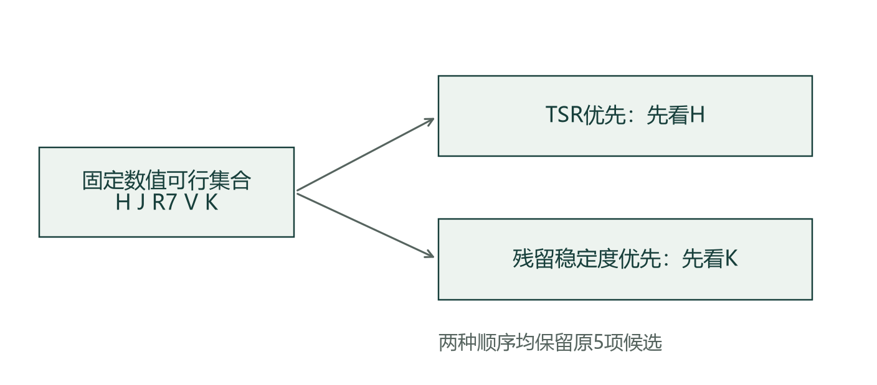
图5-1 C3在同一可行集合中切换优先指标
资料来源：本作品的结构设计与已保存案例。
这一设计使项目条件与个人选择之间的关系能够被复核。接手人员打开一份取舍记录，先看到固定的要求，再查看工程师为什么在几个合理候选中选择某个材料。后续更换优先项，可以继续比较；如果需要改变阈值，则转入需求修改过程。

5.6 图表如何帮助选择
原型用双轴图展示候选在选定指标上的历史值，并叠加本案要求线。工程师可以切换横纵指标，观察不同方案的位置，再结合其他指标表查看完整比较。材料颜色绑定稳定标识，切换偏好时保持一致，便于追踪同一个候选。
论文中的图5-2以C3的TSR和残留稳定度为例。H与K分别位于两个方向的较高位置，图形直接呈现取舍。完整的四指标比较仍由候选表和非支配计算负责，二维投影用于帮助阅读。
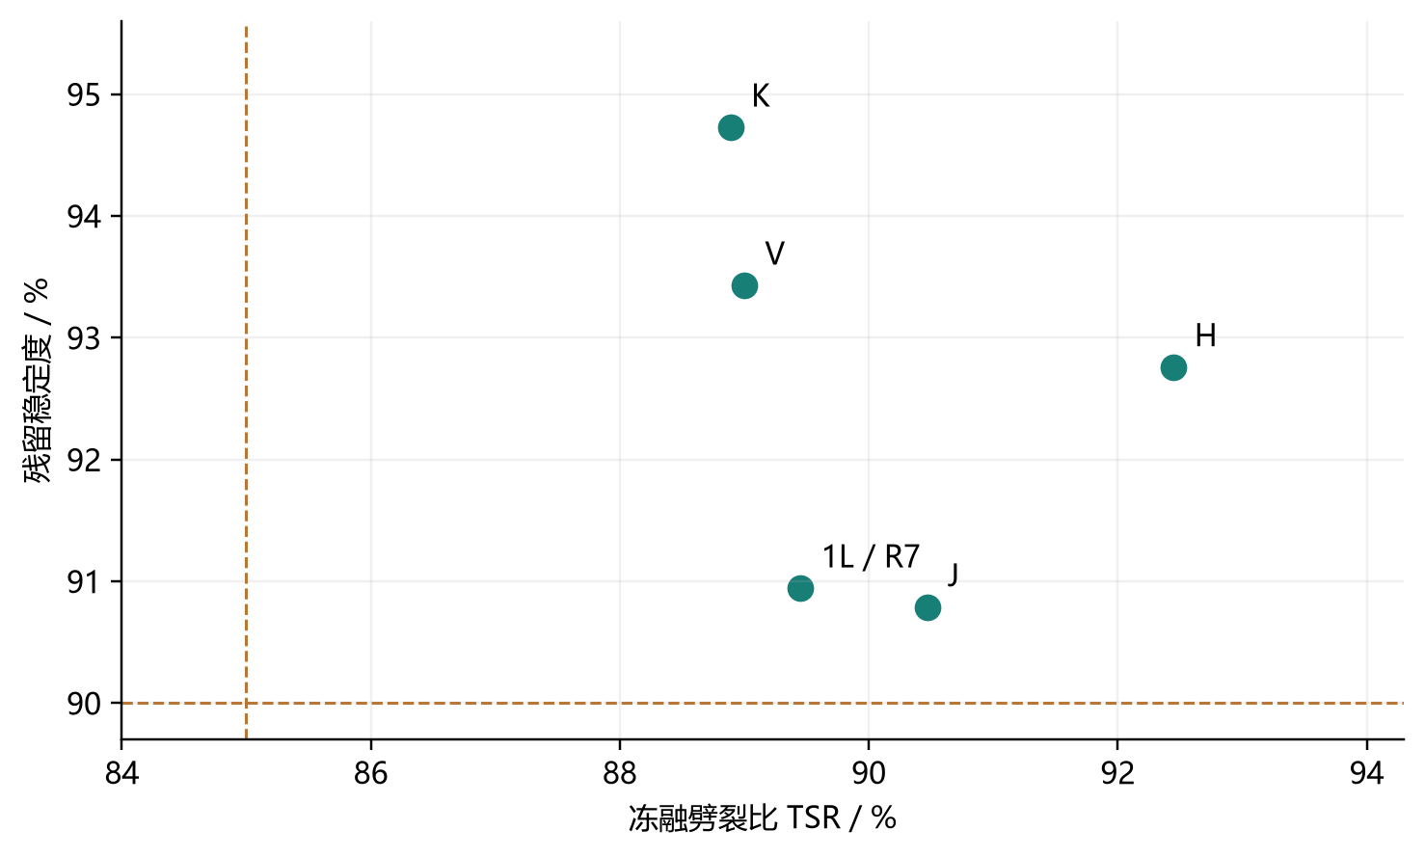
图5-2 C3候选在TSR与残留稳定度上的历史值
资料来源：C3快照。虚线为本案要求；四指标非支配关系另由完整数据计算。
比较结果最后与选择理由一起保存。图表回答候选差在哪些数值，文字理由回答工程师为何重视其中某项差别，两者共同构成可交接的选型资料。

第6章 空结果与要求冲突的解释

6.1 空结果需要带出下一步工作
一次检索没有已知可行候选，可能对应不同情况。目录本身为空时，应检查级配或库存范围；目录中存在尚未被已知失败排除的记录时，应优先补充证据；若范围内每条候选都有明确失败，则可以进一步查找哪些要求共同排除了全部候选。
系统按上述信息生成诊断状态。诊断绑定当前候选池、需求版本及内容指纹，工程师能够看见结论的适用范围。下一步操作也围绕这个范围展开：核实资料、修改要求，或从某个历史配方继续设计。

6.2 已知失败如何构成冲突证据
对候选r，将其已知失败的要求组成集合F_r。若某个要求子集U与范围P内每条候选的失败集合都有交集，则U共同排除了范围中的全部候选。这个判断只使用已经存在的失败证据。
$$∀r ∈ P, F_{r} ∩ U ≠ ∅ (6-1)$$
系统枚举要求子集，检查其是否覆盖全部候选的已知失败。找到一个具有冲突性质的子集后，继续检查删除其中任意一项的情况。若每次删除都会使冲突条件失去成立依据，该子集便具有包含意义下的最小性。
最小性说明的是这个子集内部每项要求都参与了当前冲突。它帮助工程师集中查看有限的关键组合。不同的最小冲突可以同时存在，分别指向不同的要求关系，因此结果保存全部找到的证书，并登记枚举是否完整。

6.3 删除见证提供检查路径
删除见证回答一项具体问题：从某个冲突子集中移除一项要求后，哪条候选能够说明剩余要求集合的状态发生了变化。在数值完整的范围内，可以直接给出满足剩余要求的候选及其原值；资料不完整时，见证需要同时保留尚待核实的检查状态。
$$∀t ∈ U, ∃r ∈ P: F_{r} ∩ (U ∖ \{t\}) = ∅ (6-2)$$
证书展示冲突要求、范围标识、最小性检查及对应见证。工程师可以从冲突组合返回候选原值，逐项核对证书的计算依据。
删除见证与项目整体调整还存在一个计算上的区别。证书只讨论其列出的要求子集。若工程师决定修改完整项目要求，系统仍对全部要求重新计算，从而同时考虑证书之外的指标。两种操作的输入范围在记录中分别说明。

6.4 C5中的两种资料范围
C5要求动稳定度大于8000次/mm、应变大于2500με、TSR与残留稳定度均大于90%。在84条AC-13目录中，已知可行数为0，其中44条具有已知失败，40条进入待补证据范围。当前动作应优先围绕缺测或适用性资料展开。
工程师明确选择35条四项数值完整的子池后，可以对这个范围作进一步诊断。全部候选至少有一项已知失败，系统得到四组最小冲突，其中三组以动稳定度大于8000为一项要求，分别与TSR、残留稳定度或应变要求形成冲突；另一组由TSR与应变要求组成。
表6-1 C5完整数值子池中的最小冲突
编号 | 要求组合 | 范围与最小性
1 | 动稳定度 > 8000；TSR > 90 | 35条；删除任一项后有见证
2 | 动稳定度 > 8000；残留稳定度 > 90 | 35条；删除任一项后有见证
3 | 动稳定度 > 8000；应变 > 2500 | 35条；删除任一项后有见证
4 | TSR > 90；应变 > 2500 | 35条；删除任一项后有见证
资料来源：本作品的数据结构、案例快照与软件记录。
表中的结果把“哪些要求共同排除了当前范围”变成了可查证问题。工程师可以查看相应历史记录，判断优先补充更高性能的材料，还是回到项目设计核实要求的依据。

6.5 诊断如何进入人机协同
界面先显示当前状态和资料范围，再提供核对资料、调整要求及探索配方的入口。操作顺序让工程师先理解问题，再选择后续工作。切换到完整数值子池时，系统同时显示范围变化，原84条目录的记录仍可回看。
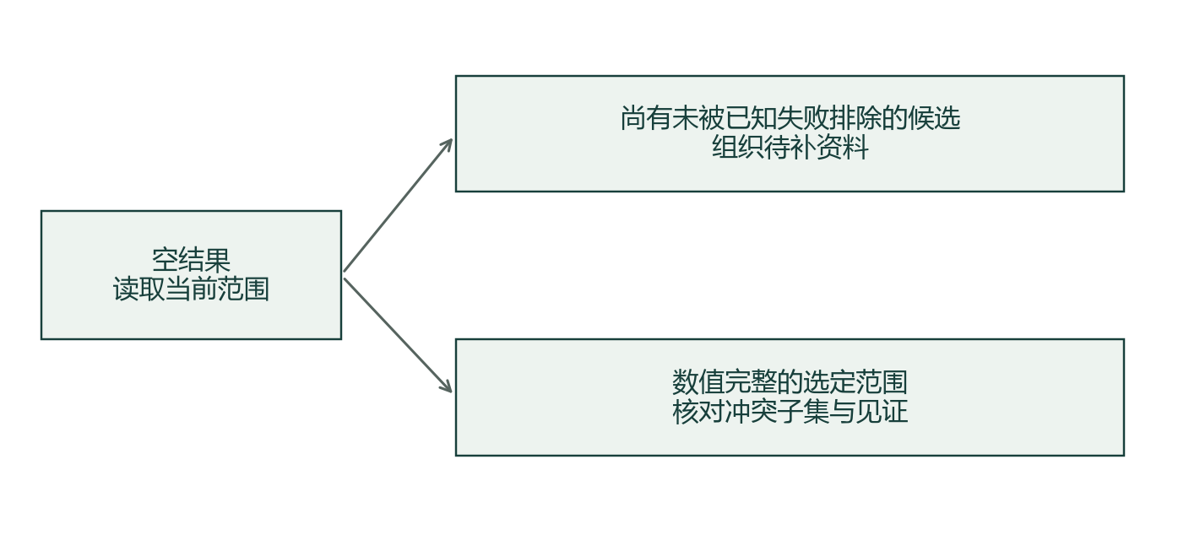
图6-1 空结果依据已知失败与资料状态分别解释
资料来源：本作品的结构设计与已保存案例。
结合要求来源与删除见证，工程师可以将调整意见指向某个具体指标，记录理由，再通过新的需求版本重新检索。

第7章 保留需求的协同配方设计

7.1 选材结果成为设计起点
工程师完成历史材料比较后，往往已经形成较具体的判断：某个配方的组成基础合适，但还希望考察油石比或料堆份额的调整。此时，原需求和选中材料共同构成设计起点。数智选材把配方探索嵌入案例工作区，使工程师可以沿着当前选择继续操作。
进入探索时，系统同时读取原决策、准确父配方和研究目录版本。父配方具有稳定标识，来源代码只负责帮助阅读和查找。这一点对于同来源下存在多个历史操作的资料尤为重要：探索必须关联被选中的具体记录，组成与性能参照才能一一对应。

7.2 变量锁定与有限假设目录
已有研究目录从可核对组分的历史配方生成局部假设。油石比按既定幅度调整，料堆份额则在已披露且活跃的新集料之间转移。组成检查包括非负份额、名义份额和、级配曲线及通过率范围，进一步用设计距离和观测曲线包络登记研究支持状态。
工程师可以锁定油石比或某项名义组分份额，系统据此筛选该父配方已有的假设。锁定表达的是本次设计愿意保持的条件，列表则显示在这些条件下可查看的探索。若锁定组合没有匹配项，工程师可以调整锁定条件，或把新的设计方向另行提出。
目录中的支持状态说明候选与当前研究数据的设计距离及曲线范围关系。它帮助工程师识别探索幅度，也便于后续选择需要优先补充的数据。性能评价继续与相应模型和观测分别关联。
表7-1 三类操作的计算与记录方式
操作 | 计算含义 | 保存对象
改变要求 | 全部要求下重新筛选 | 新需求、新决策、变更理由
切换偏好 | 原可行集合内重排 | 偏好顺序、选择与理由
调整配方 | 准确父配方下筛选假设 | 草案、锁定项、组成改动
资料来源：本作品的数据结构、案例快照与软件记录。

7.3 从组成差别写出设计意图
草案保存前，界面并排展示父配方与假设的组成差别。工程师可查看油石比的数值变化、哪些组分保持固定，以及是否存在份额转移。调整目的以文字写入草案，例如保持当前组成基础，考察油石比增加0.1个百分点后的表现。
设计意图具有实际交接价值。同样的变量改动，可以对应改善施工条件、探索性能余量或验证组成敏感性等不同目的。明确目的后，后续核查人员才知道应优先补充哪些评价资料，也能判断得到的新结果是否回答了原来的问题。
系统将改动与性能记录分开保存。父配方的历史观测保留其原关联，新草案的性能栏记录当前验证状态；后续取得相应观测时，再将结果关联到新设计。配方的身份和观测的身份由此保持一致。

7.4 C2的具体设计记录
C2的两个数值可行候选，应变均为2525με。按照寒冷场景的优先顺序，比较继续进入TSR，R4进入优先查看位置。工程师从R4的准确父配方打开10个已有研究假设，其中7个符合当前支持范围筛选。
本次选择油石比由4.9%调整为5.0%的假设，同时保持组分名义份额。草案记录增加0.1个百分点这一实际变化，保存原寒冷场景要求和设计意图。原决策中的候选比较仍可回看，工程师可以将探索与当时的选择理由联系起来。
表7-2 C2设计草案中的关键信息
项目 | 保存内容
原场景 | 寒冷温缩裂缝；应变>2500με等四项要求
父配方 | M-1 / R4；稳定标识末8位11c570bc
已有目录 | 10个假设，其中7个符合当前支持范围筛选
锁定内容 | 组分名义份额
油石比变化 | 4.9%至5.0%，增加0.1个百分点
设计意图 | 保持当前组成基础，考察油石比调整
新设计性能 | 待验证，随新设计身份登记
资料来源：本作品的数据结构、案例快照与软件记录。
这份草案提供的是后续工作的具体对象。需要研究人员讨论时，可以直接查看父配方、改动及数据出处；需要补充性能资料时，可以围绕该设计变量安排评价。原需求随草案保留，使新结果回来后仍有明确的比较目标。

7.5 保存与版本核对
保存草案时，系统核对原决策与研究证据版本，记录父配方、假设、锁定字段、实际改动和需求上下文。若所用资料已经更新，界面提示工程师重新运行当前过程，再基于对应版本保存。

图7-1 需求与父配方在设计过程中的关联
资料来源：本作品的结构设计与已保存案例。
版本核对保护的是技术过程的连续性。一份草案应能解释它使用了哪次选材结果，以及当时看到的研究假设属于哪个版本。JSON与打印导出读取同一份保存记录，便于交给其他人员继续核查。

7.6 后续自动生成的设计接口
有限目录先实现了“从哪一份材料继续改、保持什么、改变什么、为何改变”的交互。后续引入自动候选生成时，可沿用相同的父配方、锁定字段和草案结构，再把生成方法、预测结果及评价版本关联进来。
这一接口也适用于不同搜索方法。局部扰动、约束优化或贝叶斯优化产生的候选，都应先满足变量定义和组成条件，再进入性能评价与人工选择。共同的记录结构使工程师能够按父配方、改动和目的继续核查不同方法产生的设计。

第8章 系统架构与工程实现

8.1 模块围绕选材工作组织
原型采用React和TypeScript构建浏览器界面，以FastAPI提供服务，SQLite保存结构化数据和过程记录。应用版本为0.4.0。模块按数据导入、需求解析、候选决策、研究探索和案例展示划分，接口连接各步骤。
数据层向上提供历史材料与观测，需求层给出确认后的要求，决策层形成候选状态和比较结果。案例工作区组织工程师的连续操作，并读取研究服务中的准确父配方假设。模块分开，使规则、研究目录和界面可以按各自需要迭代。

图8-1 原型的主要模块与数据交接
资料来源：本作品的结构设计与已保存案例。

8.2 记录结构保存过程关系
需求解析、确认、候选池、材料决策、偏好记录和设计草案各有独立记录类型。记录携带标识、创建时间、父记录、数据版本及内容指纹。相邻步骤通过标识关联，而不是依赖界面中的临时选择。
这种结构使一次过程可以离开当前页面继续读取。工程师保存取舍后，再次打开记录仍能看到原要求、比较顺序和理由；保存草案后，可以追溯原决策和父配方。一个案例的不同运行也各自保留，便于检查条件变化。
服务端在读取关键上下文时核对版本。候选池绑定需求版本，草案绑定原决策与研究证据版本。资料变更后，系统提示重新运行相应步骤，避免把旧计算结果接到新输入上。
表8-1 连续选材过程中的记录类型
记录 | 保存内容 | 后续使用
需求解析与确认 | 规则命中、目标、人工输入 | 作为候选筛选依据
候选池 | 目录范围、数据与需求版本 | 固定比较范围
材料决策 | 逐项结果、比较、诊断 | 候选选择与资料核查
偏好记录 | 顺序、选择、理由 | 回看项目取舍
设计草案 | 父配方、锁定项、实际改动 | 设计交接及反馈关联
资料来源：本作品的数据结构、案例快照与软件记录。

8.3 接口与上游系统的关系
课题一要求材料推荐与养护决策系统能够衔接。原型以结构化场景作为输入，包括病害、层位、气候、交通及项目要求；输出则包括要求卡、候选、性能值、依据、适用状态和设计记录。接口沿着同一过程组织，便于上游系统按步骤调用。
新增案例与设计接口位于/v5/design。cases读取案例卡，案例运行接口产生决策记录，preferences用于比较或保存取舍，adjustment-preview计算要求变更预览，explorations读取准确父配方的假设，drafts保存设计草案。records及其JSON或打印入口读取保存内容。
表8-2 案例与设计的核心接口
方法与路径 | 用途
GET /v5/design/cases | 读取案例卡与工程问题
POST /v5/design/cases/{id}/runs | 运行案例并保存决策
POST /v5/design/preferences | 预览或保存指标偏好
POST /v5/design/decisions/{id}/adjustment-preview | 预览要求变更
GET /v5/design/explorations/{decision}/{parent} | 读取准确父配方假设
POST /v5/design/drafts | 保存带需求的设计草案
GET /v5/design/records/{id} | 读取保存记录
资料来源：本作品的数据结构、案例快照与软件记录。
OpenAPI以可供人和软件阅读的形式描述接口结构。[12]本作品交付对应契约与输入输出字段，后续对接时可以从数据格式、标识及状态语义开始核对，再开展具体系统联调。

8.4 界面顺序与工程师操作
案例工作区先呈现工程问题和当前要求，再展示材料判断与取舍，最后进入组成查看和后续设计。要求出处、比较差别和配方探索采用逐步展开方式，工程师可以按任务需要查看细节。
需求修改使用只读预览，显示前后阈值和可行数变化；填写理由并确认后另存记录。偏好切换可以先观察顺序，再保存取舍；配方草案在显示具体改动后保存。不同按钮对应不同的状态变化，界面中的结果与服务端记录保持一致。
窄屏布局和键盘操作已有浏览器检查记录。它们用于确认原型在展示和操作时的基本可用性。真正的工程师任务评价需要进一步观察选材、比较与交接过程，第11章给出评价安排。

8.5 软件验证与运行资源
已有软件证据包含106项Python测试、12项机制验收和14步AI浏览器操作检查，覆盖数据与决策过程、五案、需求变更、偏好集合一致性和设计草案等功能。前端完成生产构建，匿名交付也经过解包、引用核对和启动检查。
运行资料包括源码、依赖说明、启动脚本、冻结数据资源、接口及五案快照。评审人员可以先观看操作视频，再按说明恢复原型，进入案例与设计工作区。案例回放在独立副本中生成记录，便于保留原始资料并重复核对计算。
表8-3 已有软件检查与可查证内容
证据 | 记录结果 | 观察内容
Python测试 | 106项通过 | 数据、决策及工作区行为
机制验收 | 12项通过 | 五案与机制一致性
自动化浏览器操作 | 14步通过 | 原型实际操作过程
前端构建 | 通过 | 生产资源生成
匿名源码包复现 | 解包与启动通过 | 核心工作流、引用和资源
资料来源：既有v7与v8软件验证记录。本轮文字修订复用这些记录。

8.6 从本地原型进入企业环境
企业部署拟在现有模块基础上增加用户角色、项目目录、备份恢复和运行日志。不同单位的材料字段与项目规则分别配置，核心比较与记录结构复用。实施时先约定一个资料目录和一组任务，再按范围验收，能够控制首次接入的工作量。
研究服务与选材服务继续分别管理。模型与目录更新后，先登记版本和评价结果，再决定如何向界面提供。新的正式观测回流时，需要核对其材料身份、试验条件和适用范围，再进入后续研究。数据流在架构中拥有位置，实施顺序则由实际可获得的资料决定。

第9章 五个典型案例与操作分析

9.1 案例设置与比较方法
五案从同一84条AC-13目录出发，使用企业工作簿中的历史性能值。场景与阈值按演示目的构造，分别观察要求来源、并列与设计、多目标取舍、资源变更和空结果解释。每案保存需求、候选范围、结果与处理记录，便于按相同输入重复查看。
全约束查表B1接收相同候选、要求与可见数值，逐项应用全部硬约束。比较先核对数值可行标识集合，再观察作品提供的来源解释、取舍理由与后续操作。五案的集合核对均一致，可行数依次为2、2、5、1、0。
表9-1 五案的观察重点与同池对照
案例 | 操作重点 | 作品可行数 | B1可行数
C1 | 要求出处 | 2 | 2
C2 | 并列与配方草案 | 2 | 2
C3 | 多目标取舍 | 5 | 5
C4 | 资源要求变更 | 1 | 1
C5 | 空结果与诊断 | 0 | 0
资料来源：本作品的数据结构、案例快照与软件记录。
本章候选表统一显示历史记录标识、来源代码和四项性能。数值保留两位小数，软件筛选使用原始精度。单位分别为动稳定度的次/mm、应变的με，以及TSR和残留稳定度的百分数。

9.2 C1 高温重载车辙处治
本案从高温重载车辙场景开始，要求动稳定度大于8000次/mm、应变大于2000με、TSR大于75%、残留稳定度大于85%。工程师先展开要求出处，核对动稳定度的场景演示规则和其他参考值，再确认本次输入。
84条目录中，2条记录满足全部数值要求，37条具有已知失败，45条需要补充证据。H和S进入数值比较，其具体记录和性能见表9-2。两项候选均处于本次非支配集。
表9-2 C1的数值可行候选
来源/记录 | DS 次/mm | 应变 με | TSR % | 残留 %
H/f2806f57 | 9565.00 | 2044.00 | 81.98 | 88.06
S/R1 | 9327.30 | 2064.20 | 89.79 | 87.81
资料来源：对应案例快照；表中保留两位小数，筛选使用原始精度。
按本案动稳定度优先的顺序，H进入优先查看位置。其动稳定度为9565次/mm，高于S的9327.30次/mm；S在应变和TSR方面具有更高数值。工程师可以据此理解默认顺序，也能继续查看另一个候选的优势。
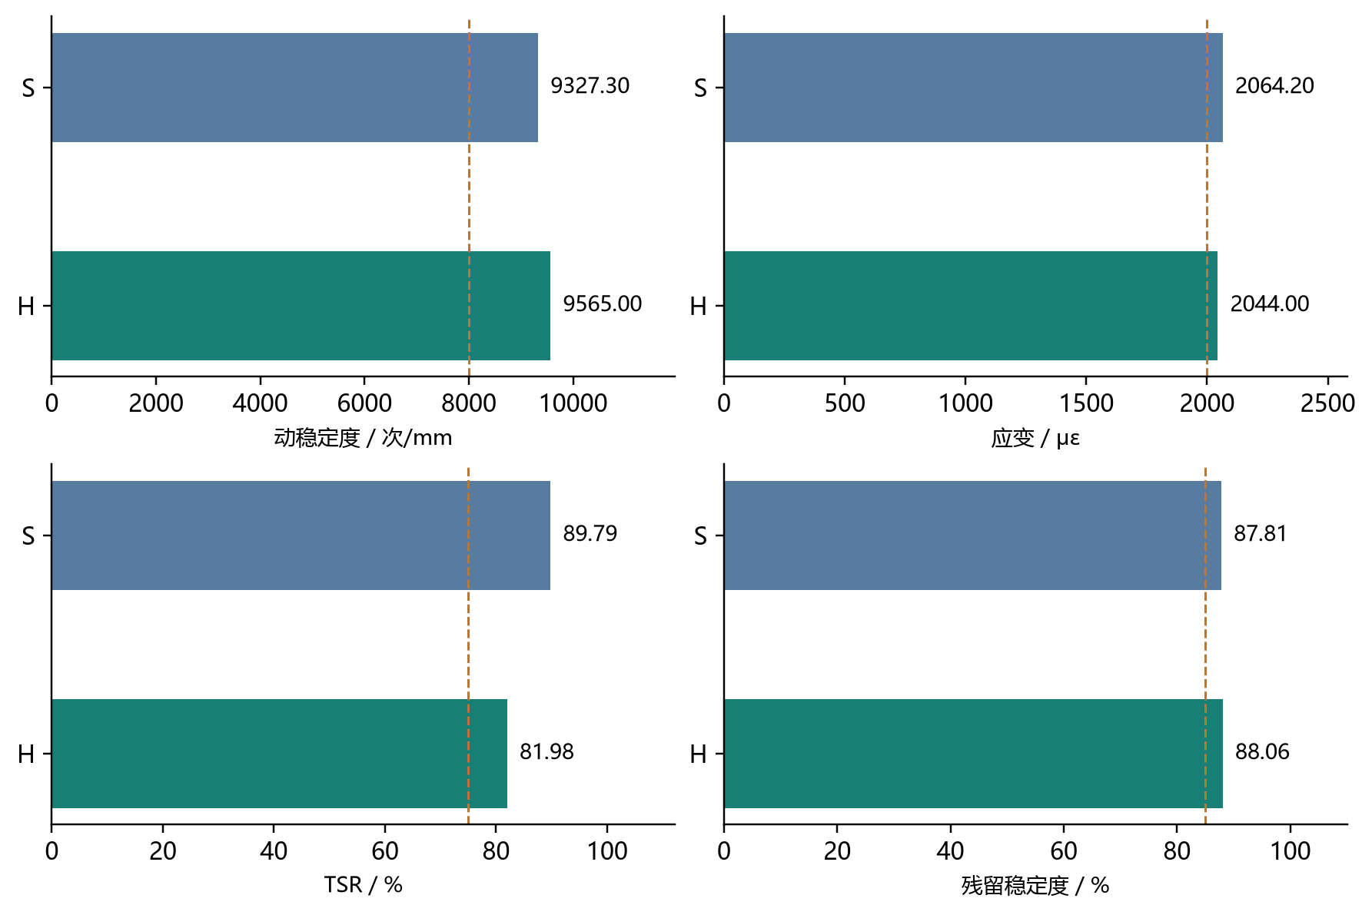
图9-1 C1两个候选与各项要求的比较
资料来源：C1快照。虚线为对应指标要求值，四图分别使用原单位。
要求卡和材料卡提供两条查证路径。前者说明阈值的来源，后者显示历史组成及原始记录位置。工程师在提出补充意见时，可以明确指向某个要求或某条材料资料，避免仅围绕推荐顺序讨论。
本案完成后，保存内容同时保留场景、要求与候选依据。若项目随后转为寒冷裂缝处治，可另存新需求，并比较场景与优先指标的变化。H和S的历史记录继续作为各自原来的资料使用。

9.3 C2 寒冷温缩裂缝处治
C2关注低温裂缝，对应四项严格大于要求分别为800次/mm、2500με、75%和85%。比较顺序首先查看应变。运行后，2条数值可行记录的应变均为2525με，较阈值高25με。
表9-3 C2的数值可行候选
来源/记录 | DS 次/mm | 应变 με | TSR % | 残留 %
M-1/R4 | 7316.50 | 2525.00 | 84.97 | 88.28
M/2a6b64ea | 7778.00 | 2525.00 | 79.54 | 91.53
资料来源：对应案例快照；表中保留两位小数，筛选使用原始精度。
应变并列后，系统继续比较TSR。R4对应的M-1记录为84.97%，另一条M记录为79.54%，因此R4进入优先查看位置。M记录在动稳定度和残留稳定度方面另有优势，工程师可在完整表中继续比较。
这一步解释使选择理由保持具体。记录中可以写明，应变指标先满足本案要求且两者同值，本次选择进一步侧重TSR。后续阅读者由此能够知道排序的依据，也能在项目关注点改变时重新比较。
工程师随后从R4进入配方探索。该父配方关联10个假设，采用当前支持范围筛选后显示7个。选中油石比5.0%的假设后，系统展示相对于父配方4.9%的改动，并保持已锁定的组分名义份额。
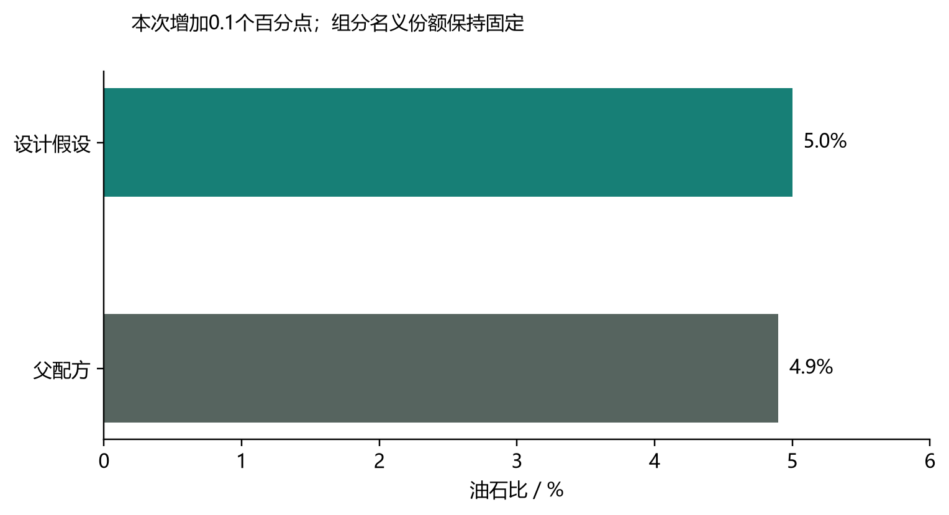
图9-2 C2父配方与设计假设的油石比
资料来源：C2设计草案。图中展示组成变量的实际改动。
草案保存原寒冷需求、父配方、油石比增加0.1个百分点及设计意图，性能栏以待验证状态登记。选型与设计通过同一份需求相连，后续资料能够围绕这项明确改动继续积累。

9.4 C3 水损害路段修复
本案要求动稳定度大于800次/mm、应变大于2000με、TSR大于85%、残留稳定度大于90%。84条目录中有5条数值可行，另外34条具有已知失败，45条需要补充证据。五条可行记录在四项比较指标上全部非支配。
表9-4 C3的数值可行候选
来源/记录 | DS 次/mm | 应变 με | TSR % | 残留 %
H/5c4c21d0 | 5000.00 | 2242.00 | 92.45 | 92.76
J/074a52ad | 5471.00 | 2066.67 | 90.47 | 90.79
1L/R7 | 5525.50 | 2383.83 | 89.45 | 90.94
V/7cb14638 | 4823.00 | 2347.83 | 89.00 | 93.43
K/719d7809 | 6613.67 | 2068.33 | 88.89 | 94.73
资料来源：对应案例快照；表中保留两位小数，筛选使用原始精度。
TSR优先时，H的92.45%位于本组最高位置。将残留稳定度改为首位后，K的94.73%进入优先查看位置。若先关注应变，则R7的2383.83με具有相应优势。三个结果分别回答不同的项目重点。
表9-5 C3不同优先指标下的查看顺序
首位指标 | 优先查看 | 可行集合
TSR | H / 5c4c21d0 | 保留全部5项
残留稳定度 | K / 719d7809 | 保留全部5项
应变 | 1L / R7 | 保留全部5项
资料来源：本作品的数据结构、案例快照与软件记录。
图5-2展示TSR和残留稳定度之间的取舍。H的TSR更高，K在残留稳定度方向更高；表9-4还显示K的动稳定度较高，而R7的应变较高。工程师可以结合项目重点比较这些优势，并明确自己更重视哪项性能余量。
偏好切换后，全部五项可行标识与原需求保持一致。系统将新的查看顺序、工程师选择的材料及理由另存为偏好记录。若选择K，可以把更看重残留稳定度余量这一项目判断写入记录，再结合其余性能和资料条件继续复核。
本案展示了多目标比较的具体用途。非支配关系保留多个合理选择，优先顺序帮助安排查看，原值表提供取舍依据，文字理由则记录项目为何接受这次选择。每个环节负责一项清楚的判断。

9.5 C4 高RAP再生材料选型
C4使用动稳定度大于6000次/mm、应变大于2200με、TSR和残留稳定度均大于85%的要求，并增加名义RAP至少70%。R5是当前唯一已知数值可行记录，其名义RAP为70%，油石比为4.8%。
表9-6 C4的数值可行候选
来源/记录 | DS 次/mm | 应变 με | TSR % | 残留 %
1B/R5 | 6260.00 | 2225.67 | 92.74 | 88.88
资料来源：对应案例快照；表中保留两位小数，筛选使用原始精度。
在本案四项性能条件下，R5已是唯一已知数值可行候选。资源要求的作用可以通过变更预览进一步观察：工程师将名义RAP门槛由70%提高到75%后，原记录因资源条件变化被排除，已知数值可行数由1变为0。
表9-7 C4资源要求修改前后
项目 | 原要求 | 预览要求
名义RAP下限 | 70% | 75%
四项性能目标 | 6000、2200、85、85 | 同原要求
已知数值可行数 | 1 | 0
记录方式 | 已保存的原决策 | 确认理由后另存
资料来源：本作品的数据结构、案例快照与软件记录。
预览同时显示变动字段、原值、新值和前后结果。工程师填写调整理由并确认后，系统产生新的需求与决策；原70%要求下的记录仍可回看。这种操作适合在资源目标与性能条件之间反复讨论的设计过程。
名义RAP记录用于本案资源筛选。后续评价材料使用量和碳排放时，还需要确认质量分母、计量单位及相关因子，第11章给出相应字段和测算关系。本案当前直接回答的是资源要求改变怎样影响历史候选。

9.6 C5 高低温与水稳定复合要求
C5把四项性能目标同时提高到动稳定度大于8000次/mm、应变大于2500με、TSR与残留稳定度均大于90%。完整84条目录没有已知数值可行候选，44条具有已知失败，40条进入待补证据状态。
工程师在这一阶段可以查看需要核实的资料。若希望先判断现有完整记录能否满足组合要求，可明确选择35条四指标完整数值子池。系统显示范围变化后，进一步列出四组最小冲突，见表6-1。
以动稳定度与TSR组成的冲突为例，删除动稳定度要求后，存在满足TSR大于90%的见证；删除TSR要求后，也存在满足动稳定度大于8000的见证。两条见证指向不同的历史记录，说明这个组合在本子池内的最小性。
表9-8 动稳定度与TSR冲突的删除见证
移除要求 | 见证记录 | 剩余指标 | 历史值
动稳定度 | 5c4c21d0 | TSR | 92.45
TSR | f2806f57 | 动稳定度 | 9565.00
资料来源：C5完整数值子池第一组证书。见证针对证书剩余子集。
工程师据此可以把下一步工作落到具体要求上。如果项目确实需要同时达到两项目标，应继续寻找或设计对应材料；若目标来自可调整的参考配置，可回到其来源核查依据，再形成新的确认需求。修改完整要求后，系统重新检查全部指标。
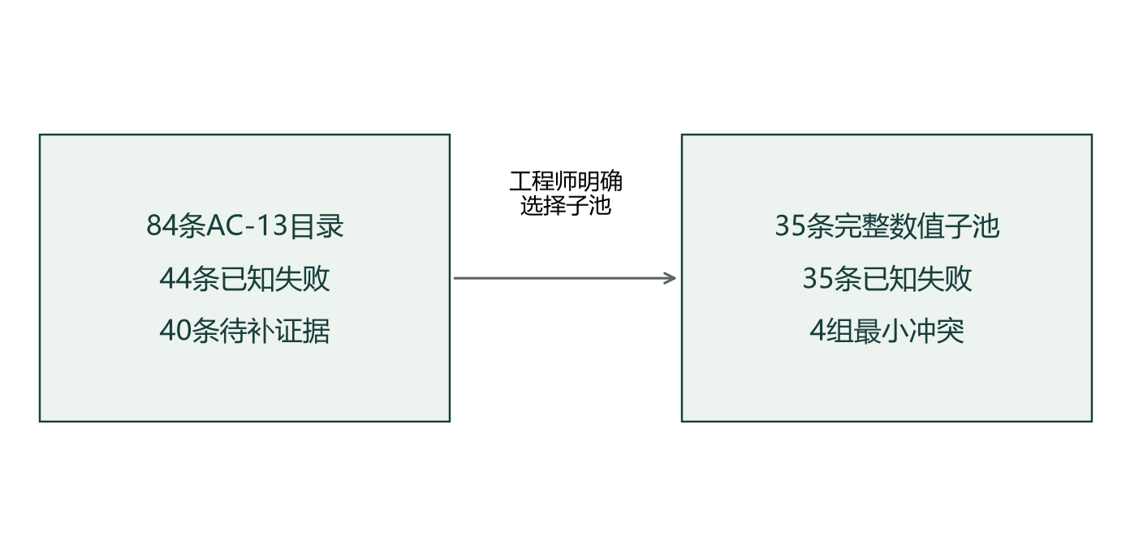
图9-3 C5的目录范围与完整数值诊断范围
资料来源：C5及C5完整数值子池快照。范围与结论同时保存。
本案中的两个结果分别对应84条目录与35条数值完整子池。前者用于说明当前资料状态，后者用于解释限定范围内的冲突。界面把范围与结论一起显示，后续操作也保留这一关系。

9.7 从五案得到的设计认识
五案把材料选型中的几类判断分别展开。C1说明要求来源怎样进入候选解释，C2说明并列之后如何继续比较和设计，C3说明多个合理方案之间的取舍，C4说明资源要求变更的影响，C5说明空结果中的资料与冲突信息。
同池B1为各案的数值筛选提供共同参照。作品增加的内容体现在工程师能够执行和保存的动作：核对出处、解释首次差别、修改要求、记录偏好，以及沿父配方形成草案。后续真实任务评价可以围绕这些动作设计观察指标，再比较它们对选型和交接工作的影响。

第10章 性能预测与局部配方探索的计算研究

10.1 预测研究回答什么问题
历史选材使用已有观测，配方设计则需要评价历史目录之外的变化。性能模型由此成为后续设计的重要组成：它需要利用材料组成和条件，估计多个目标的表现，并给出足以支持下一步选择的区分信息。已有研究围绕当前企业数据比较模型、检查输入信息，并组织局部假设。
研究首先从数据表达入手。可用样本包含100个历史操作键、37个来源或原料曲线族代理组，四项标签分别覆盖85、72、81、79条记录。各目标的观测掩码随样本保存，指标缩放、特征填补和参数选择在相应训练范围内完成。

10.2 分组与嵌套评估
来源相关的历史记录需要在划分时保持组关系，避免把同组资料同时放入训练和评价范围。分组交叉验证的作用正是将这种关联显式纳入划分。[11]本研究对四项性能使用共同的来源划分，并按各自可观测标签计算误差。
每轮包含五次分组划分，每次五个外层折，共25个外层评价划分。各外层训练内部再用三折选择配置，最后在对应外层测试记录上计算结果。模型选择与误差估计因此处在不同环节，这与嵌套验证的设计依据相符。[7]

图10-1 性能研究中的分组与嵌套评估过程
资料来源：本作品的结构设计与已保存案例。
首轮运行81组配置，第二轮运行33组配置，两轮共有108个不同配置，另含6组重复对照，记录14200次模型或管线训练调用。第二轮在阅读首轮结果后组织，并沿用共同外层划分，因而本章将其作为探索性比较报告。
误差以平均绝对误差MAE表示。每个目标使用自身单位计算，再与同划分训练均值基准对照。重复划分形成多次预测，样本覆盖统计另按唯一历史记录登记。
$$MAE = \frac{1}{n}\sum_{i=1}^{n}{|ŷ_{i} - y_{i}|} (10-1)$$

10.3 独立模型、共享模型与保守集成
研究比较了独立回归、任务核和低秩共享等配置。任务核用输入相似性与训练内任务关系组织多性能信息；共享方法则考察能否通过共同结构改善若干目标。基准均值模型保持简单，为复杂方法提供一致参照。
任务共享的价值取决于当前数据中的信息关系。已有审计中，DS与应变的描述相关约为-0.08，应变与残留稳定度约为0.52，TSR与残留稳定度约为0.37。这些数值提示不同目标之间的联系并不一致，因此研究同时保留各目标误差和相应消融比较。
第二轮加入固定半均值集成：将候选预测与相应训练均值结合，考察对小样本波动的缓解效果。该方法的设计取向较为保守，既保留模型的区分信号，也引入简单基准的稳定作用。
表10-1 同划分下的性能预测误差
性能 | 均值基准 | 原选模流程 | 保守集成
动稳定度 DS  次/mm | 1565.867 | 1681.512 | 1545.025
最大弯拉应变  με | 286.594 | 313.601 | 273.002
冻融劈裂比 TSR  百分点 | 3.540 | 3.782 | 3.494
残留稳定度  百分点 | 2.889 | 3.170 | 2.963
资料来源：既有benchmark.json与advanced.json。显示值保留三位，研究比较使用原精度。
动稳定度、应变和TSR的保守集成MAE分别为1545.025次/mm、273.002με和3.494个百分点，残留稳定度为2.963个百分点。前三项在该探索比较中低于均值基准，残留稳定度的均值基准误差更低。应变在五次划分中均出现改善，提供了继续研究这一方向的依据。
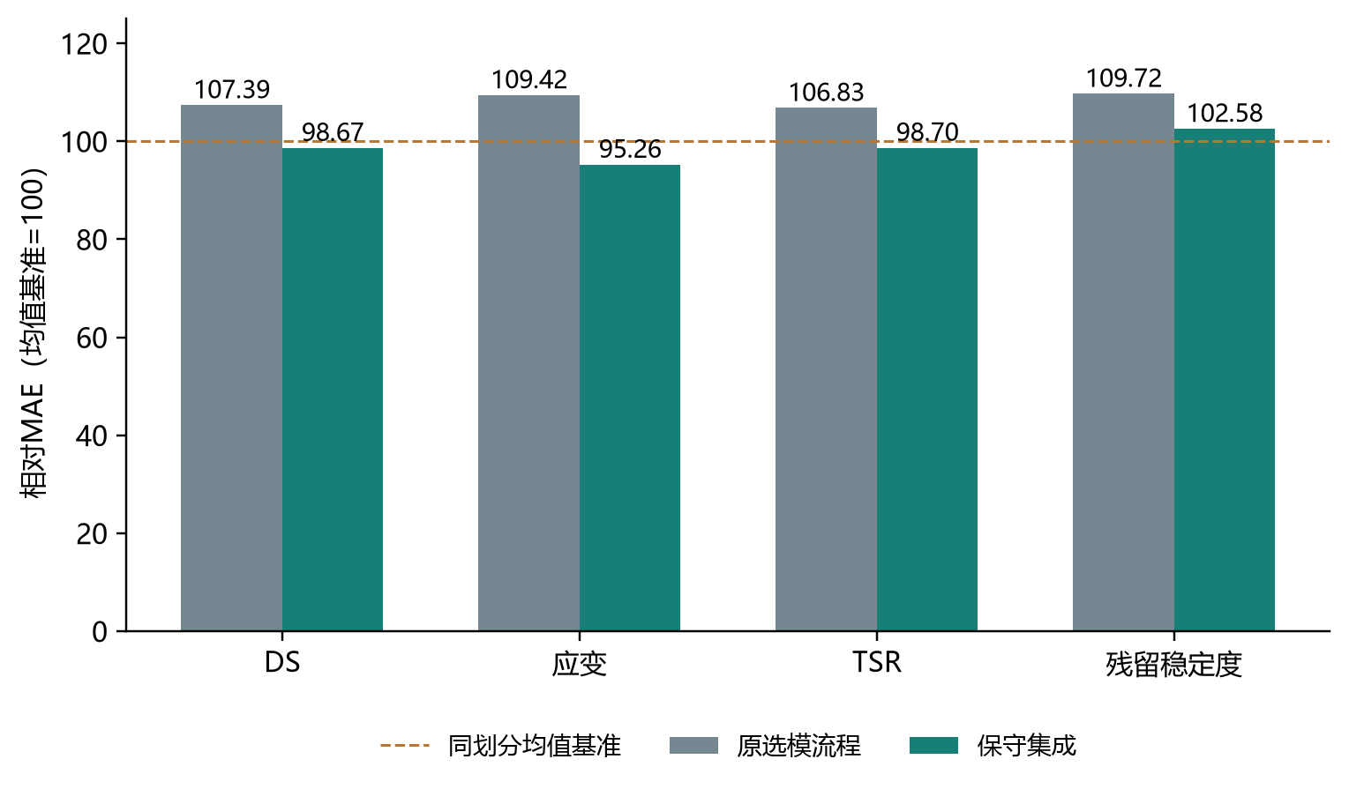
图10-2 各项MAE相对于同划分均值基准的位置
资料来源：既有模型计算结果。相对值按未舍入MAE计算；数值越低表示误差越小。
评价还包括事后固定配置的比较。某个配置可以在某一目标上得到更低误差，但自动选择流程需要在训练内部决定使用哪个配置。将这两个结果分开报告，能够看清模型能力与小样本选模波动分别发生在哪一步。

10.4 误差分析转化为数据需求
15组相同已知输入的标签碰撞，说明当前组成表达仍缺少区分性能所需的信息。其中一组DS标签跨度达到8402次/mm，进一步查证应从原料、处理和试验条件入手。增加模型复杂度之前，先补齐能够区分这些历史记录的字段，更符合当前数据特点。
研究还完成100组学习曲线、40组训练标签随机化负对照，以及15次联合最大残差校准试验。它们分别用于观察样本量、标签信息与区间评价对结果的影响。校准按来源组组织，相关记录同时保留校准组、测试组和可观测目标的分母。
已有区间结果提示另一个实际问题：部分区间覆盖较高时，宽度很大。任务核研究中的DS平均区间宽度约15128次/mm、TSR约32.44个百分点。对需要在近似候选之间进行区分的任务，这样的区间难以提供细致判断。后续区间评价需要同时观察覆盖和宽度，并结合新的来源资料核查稳定性。

10.5 局部配方假设如何产生
配方计算以可核对组分的历史记录为父配方，调整油石比0.1或0.2个百分点，或在已披露且活跃的新集料料堆之间转移名义2%份额。生成过程维持相应名义组成和，并检查非负份额、级配通过率范围及曲线关系。
已有目录包含1098个局部假设，其中731个通过当前设计距离与同公称粒径观测曲线包络检查。目录保存父配方、实际变量变化、预测结果、研究支持状态和原表位置。第7章的交互以这份有限目录为基础。
表10-2 局部配方假设的变量与检查
内容 | 范围或检查
油石比扰动 | 按既定0.1或0.2个百分点调整
名义份额扰动 | 活跃新集料间转移名义2%份额
组成条件 | 非负、名义和为1、父配方关联
级配条件 | 通过率0至100、曲线顺序及原表关系
研究范围 | 设计距离及观测曲线包络
目录结果 | 1098个假设，731个符合当前支持筛选
资料来源：本作品的数据结构、案例快照与软件记录。
观测曲线包络提供的是当前资料下的设计范围。工程师查看候选时，可以据此判断其调整幅度与已有记录的关系。性能资料以新设计身份继续积累，后续再评价模型对这些变化的区分能力。

10.6 选点回放与数据补充顺序
在材料评价资源有限时，还需要决定先补充哪项资料。已有研究利用历史标签进行顺序回放：先隐藏部分已知目标，再按不同策略逐步揭示，观察在固定预算下发现满足构造目标的历史记录数量。回放采用DS大于6000、应变大于2200、TSR与残留稳定度均大于85的目标。
先完成按来源组揭示的60次回放，再补充按记录数量控制预算的180次回放，最后用100种初始化、三种预算和三种策略形成900次敏感性回放。不同设计分别关注来源组关联、每次获得的标签数量和初始化变化。
表10-3 不同记录预算下新发现可行历史记录的均值
新增记录预算 | 按组随机 | 按记录随机 | 空间覆盖
10 | 0.43 | 0.98 | 2.45
20 | 1.09 | 2.01 | 2.85
30 | 1.77 | 2.92 | 3.23
资料来源：既有900次历史池初始化敏感性回放。目标和预算见正文。
结果用于安排后续资料补充顺序。当前历史池较小时，设计空间覆盖策略具有直接可检查的作用；随着新数据加入，可继续比较模型驱动的选点是否提供更好的目标区分。选点方法与候选生成共享父配方和需求记录，使评价所得资料能够回到同一设计过程。

10.7 模型在作品中的使用位置
当前选材判断读取历史观测，研究模块提供预测结果、局部假设及数据需求。后续模型应用可按目标分别推进：在共同分组评价中检查误差，结合新区间和输入范围分析，再决定哪些性能适合辅助候选评价。
可靠的自动配方生成还需要明确组成变量、工艺条件和目标函数。贝叶斯优化提供组织评价预算的方法方向，输入扰动研究则提示考虑配方执行中的变动。[9][10]本作品已经建立需求、父配方、锁定项、改动和反馈的记录接口，后续算法可以沿此结构继续研发。

第11章 应用价值与产品化方案

11.1 使用价值来自具体任务
数智选材面向已有试验资料下的初步选型、方案比较与设计交接。工程师在这些任务中反复查找要求、核对材料数值、说明取舍并记录改动。作品把相关资料组织到同一过程中，应用评价也应从这些具体动作入手。
要求追溯可观察某项阈值能否找到出处，候选解释可观察排除或优先查看的理由是否完整，设计交接则可观察接手人员能否理解原需求和组成变化。它们分别对应资料查证、比较和继续设计的工作，不必先用一个笼统的效率分数概括。
当前五案已经展示这些动作能够在原型中完成。真实使用评价可以继续比较工程师完成相近任务时的表现，包括成功完成、误判、返工和实际耗时。工程师的意见还可帮助判断界面顺序是否符合日常工作。

11.2 真实任务评价的组织
拟选择具有可授权历史资料的单位，由业务人员确认任务、要求和可见数据，再比较现行查表流程与软件辅助流程。两种方式使用相近难度的任务，并平衡先后顺序，以减少熟悉资料带来的影响。
评价首先记录任务是否正确完成，再记录查找和比较过程。选材任务检查要求是否完整应用，取舍任务检查理由是否对应原值，交接任务检查接手人员是否准确识别改动和后续资料需求。耗时与返工记录作为进一步评价的依据。
表11-1 拟开展的真实任务评价
任务 | 主要核对 | 记录指标
选材 | 全部要求及候选判断 | 完成情况、误判、返工
比较 | 理由对应原值与项目偏好 | 理由完整性、实际耗时
变更 | 识别目标或配方变化 | 前后理解、遗漏情况
交接 | 接手人员还原原需求与改动 | 任务完成、查证与沟通次数
资料来源：本作品后续应用评价方案。
这组评价指标与第9章的五案机制对应，也便于在较小范围内开展试用。取得实际记录后，再结合单位的工时单价和使用频次评价经济影响。当前材料中的软件检查与操作回放，为任务设计提供基础。

11.3 成本、寿命与碳排放评价框架
材料方案的经济与环境评价需要明确计量边界。一次初步选型可以先比较材料用量、单价和施工相关费用；全生命周期评价还要增加后续养护事件、寿命与折现假设。碳排放则需要说明材料生产、运输和施工等环节及其因子。
对方案s，可以将成本按各项用量与单价汇总，并把已登记的后续事件按时间折现。碳排放可按相应活动量与排放因子计算，保持活动量单位与因子分母一致。公式用于组织未来字段与数据来源。
$$C(s) = \sum_{k}{q_{k}p_{k}} + \sum_{t}{\frac{C_{s,t}}{{(1+r)}^{t}}} (11-1)$$
$$E(s) = \sum_{a}{A_{a}(s)f_{a}} (11-2)$$
式中的用量、价格、事件时间、折现率和排放因子都应具有来源与版本。名义RAP比例可参与资源约束，进一步换算材料质量或环境收益时，需要先核对质量基准、旧料与结合料计量关系。不同方案的比较还应采用相同范围和假设。
表11-2 成本与环境比较所需资料
评价内容 | 主要资料 | 来源登记
材料与施工成本 | 用量、单价、运输及施工量 | 计量口径、价格日期
后续养护成本 | 事件、时间、费用、折现率 | 跟踪记录、评价周期
碳排放 | 活动量、因子、运输和施工边界 | 因子单位、版本、地区
RAP质量换算 | 份额分母、旧料与结合料关系 | 原始计量与材料说明
资料来源：本作品的效益评价字段设计。
产品界面可以将这些字段逐项补齐，并在信息足够时增加成本与环境比较。资料覆盖不足的维度保留相应状态，工程师仍可先完成已有性能下的选型。这样，功能扩展随证据增长推进。

11.4 首期客户与交付范围
首期客户假设包括养护技术部门、材料研发团队和需要整理报告资料的检测机构。适合优先接触的单位，应当拥有可授权历史目录，能够指定业务人员确认要求，并存在重复选材或交接任务。需求沟通围绕现行流程、资料状态、部署环境及支付意愿展开。
第一项交付可以限定为一个本地软件实例、一份整理后的材料目录和一组经确认的项目规则，附案例回放、操作与接口资料。任务范围明确后，数据整理和系统适配都能按工作量估计，验收对象也更具体。
后续服务再根据使用需要扩展接口、项目目录和维护支持。核心判断与记录结构复用，客户资料和规则分别配置。这种做法符合当前单人研发的资源条件，也便于把一次性定制工作控制在可交付范围内。

11.5 拟采用的服务方式
服务收入拟由部署与配置、资料接入、额外接口和持续维护组成。报价可依据目录规模、字段整理复杂度、接口范围及支持周期核算。成本相应登记研发与整理工时、部署适配、基础设施和运维投入。
首次合作先核对数据授权和任务边界，再进行小范围试用与验收。是否扩大目录或增加维护服务，由使用结果和实际需求决定。当前项目处于创意方案与软件原型阶段，商业计划以这些交付对象和实施步骤展开。

11.6 下一阶段的工作顺序
后续首先确认材料与试验条件，重点补充来源身份、批次、RAP质量基准和模型输入碰撞所涉及的信息。规则建设则从实际项目要求出发，登记出处与适用范围，逐步替换或扩展演示配置。
软件产品化补充用户角色、备份恢复、日志与部署支持，并按真实选材任务检验操作顺序。模型研究沿用共同分组评价，结合新的来源资料检查各目标误差和区间区分度。自动候选生成继续复用现有父配方、锁定项和草案接口。
表11-3 下一阶段的资料与功能安排
工作 | 形成内容 | 完成依据
材料资料核实 | 身份、批次、试验条件和质量基准 | 原始资料与字段核对
项目规则接入 | 有出处的要求与适用范围 | 业务确认及案例重放
企业部署 | 角色、备份、日志和运维 | 约定任务验收
模型与候选深化 | 新分组评价与变量范围 | 原始数据及计算记录
资料来源：本作品下一阶段实施设计。
这些工作通过同一份需求和设计记录关联。资料补齐能够改善可比性与模型表达，真实任务反馈能够调整界面和交接方式，新的评价结果则回到相应材料身份下，继续支持下一次选择。

第12章 结论
本文围绕道路养护中的材料选型与设计交接，提出并实现数智选材概念原型。系统用带来源的场景要求组织历史候选，逐项检查硬约束，解释多性能取舍，并将准确父配方、原需求和具体改动保存在设计草案中。
五个案例分别展示要求解释、并列后的选择与设计、多目标比较、资源变更和空结果诊断。相同目录和要求下，作品与全约束查表B1的数值可行集合一致。案例进一步说明，一次可交接的选材过程还需要要求出处、查看顺序、取舍理由及变更记录。
作品的设计贡献在于给不同操作建立了清楚的计算与保存关系。要求变化重新计算，偏好变化在原可行集合中比较，配方变化产生带原需求的草案。面对资料不足和范围内冲突，系统提供相应的核查和后续设计路径。工程师能够理解每一步结果，也能够在条件改变后继续工作。
已有性能计算研究提供了后续研发依据。保守集成在当前探索划分中改善了部分目标的误差，输入审计和区间分析也指出需要补充的资料。局部配方目录则把变量调整和研究支持状态连接到原型交互。后续工作将围绕真实项目要求、材料身份和任务反馈，扩展数据与评价能力。
当前交付包含结构化数据、规则、可运行源码、接口、五案与操作记录。它为企业进一步讨论材料推荐及协同设计提供了具体的软件基础，也使创意方案能够通过实际操作、原值和过程记录接受检查。

参考文献
[1] 中国研究生智慧城市技术与创意设计大赛执委会. 第十二届中国研究生智慧城市技术与创意设计大赛参赛指南[EB/OL]. 2026.
https://cpipc.acge.org.cn/cw/contestNews/detail/1/2c9080189ef4ecee019f038802d55c4b?page=0
[2] 海韵（海南）材料科技有限公司. 数智选材 AI驱动的道路养护决策与沥青材料方案智能推荐系统创意方案征集 企业课题一[EB/OL]. 2026.
https://cpipc.acge.org.cn/cw/contestNews/detail/1/2c9080189fb0808c019fc63d2f083049?page=0
[3] HAJJ E Y, ASCHENBRENER T, NENER-PLANTE D. Balanced Asphalt Mix Design Eight Tasks for Implementation[R]. FHWA-HIF-22-048. Federal Highway Administration, 2022.
https://rosap.ntl.bts.gov/view/dot/89852
[4] AMERSHI S, WELD D, VORVOREANU M, et al. Guidelines for Human-AI Interaction[C]. CHI Conference on Human Factors in Computing Systems. 2019: 1-13. DOI 10.1145/3290605.3300233.
https://www.microsoft.com/en-us/research/publication/guidelines-for-human-ai-interaction/
[5] MOREAU L, MISSIER P, eds. PROV-DM The PROV Data Model[EB/OL]. W3C Recommendation, 2013.
https://www.w3.org/TR/prov-dm/
[6] BONILLA E V, CHAI K M, WILLIAMS C. Multi-task Gaussian Process Prediction[C]. Advances in Neural Information Processing Systems 20. 2007.
https://proceedings.neurips.cc/paper_files/paper/2007/hash/66368270ffd51418ec58bd793f2d9b1b-Abstract.html
[7] VARMA S, SIMON R. Bias in error estimation when using cross-validation for model selection[J]. BMC Bioinformatics, 2006, 7: 91. DOI 10.1186/1471-2105-7-91.
https://link.springer.com/article/10.1186/1471-2105-7-91
[8] VAROQUAUX G. Cross-validation failure Small sample sizes lead to large error bars[J]. NeuroImage, 2018, 180(Pt A): 68-77. DOI 10.1016/j.neuroimage.2017.06.061.
https://arxiv.org/abs/1706.07581
[9] SNOEK J, LAROCHELLE H, ADAMS R P. Practical Bayesian Optimization of Machine Learning Algorithms[C]. Advances in Neural Information Processing Systems 25. 2012.
https://proceedings.neurips.cc/paper_files/paper/2012/hash/05311655a15b75fab86956663e1819cd-Abstract.html
[10] DAULTON S, CAKMAK S, BALANDAT M, et al. Robust Multi-Objective Bayesian Optimization Under Input Noise[C]. Proceedings of the 39th International Conference on Machine Learning, 2022, 162: 4831-4866.
https://proceedings.mlr.press/v162/daulton22a.html
[11] Scikit-learn contributors. Cross-validation evaluating estimator performance[EB/OL]. Documentation 1.9.1, accessed 2026-10-24.
https://scikit-learn.org/stable/modules/cross_validation.html
[12] OpenAPI Initiative. OpenAPI Specification Version 3.1.0[EB/OL]. 2021.
https://spec.openapis.org/oas/v3.1.0

附录A 主要输入输出字段

A1 场景输入
场景输入用于描述一次选材任务。气候、交通和病害类别可以来自上游系统或明确的项目输入；要求出处、比较符和单位与阈值一起保存。以下字段对应现有结构，新增业务字段可按相同方式登记。
表A-1 主要场景输入字段
字段 | 内容 | 用途
context_kind | constructed_demo等场景身份 | 区分案例资料口径
scene | 工法、层位、气候、交通、病害 | 规则匹配及说明
inventory | 级配、来源、产品范围 | 确定候选目录
construction | 设备与温度窗口 | 适用条件核查
constraints | 预算、工期、名义RAP、碳约束 | 资源要求
requested_metrics | 需要检查的性能指标 | 组织目标
project_targets | 阈值、比较符、单位和来源 | 项目目标输入
资料来源：本作品的数据结构、案例快照与软件记录。

A2 决策与草案输出
决策输出保存候选范围、逐项检查和比较结果，草案输出保存父配方、组成改动及需求上下文。相同标识和版本在后续读取时继续沿用，便于按记录复核。
表A-2 主要决策与草案字段
字段组 | 内容
pool与confirmation | 候选池、需求标识及各自指纹
checks | 指标原值、要求、状态、差额与适用性
comparison | 可行标识、非支配集、优先顺序与并列
diagnosis | 范围状态、冲突子集与删除见证
origin_decision与parent_recipe | 原决策和准确父配方关联
actual_changes与locked_fields | 实际变量变化及锁定字段
demand_context与design_intent | 原需求与设计目的
measured_performance | 对应新设计的性能记录状态
资料来源：本作品的数据结构、案例快照与软件记录。

附录B 算法与运行核对

B1 核心计算顺序
读取确认后的需求及候选范围后，服务端逐项评估候选，保存失败与未知字段；对数值可行项执行非支配及字典序比较；对空结果根据已知失败与资料状态生成诊断。偏好操作复用原决策，需求修改与配方草案分别进入其对应流程。
表B-1 核心过程的输入与输出
过程 | 输入 | 主要处理与输出
需求确认 | 场景、项目要求、规则 | 形成有出处的目标版本
逐项检查 | 需求和冻结候选 | 保存满足、失败与未知状态
候选比较 | 数值可行集合及偏好 | 非支配关系、字典序及首次差别
空结果诊断 | 候选失败与未知字段 | 资料状态、冲突及见证
草案保存 | 原决策、父配方、假设与理由 | 核对版本并保存需求和组成变化
资料来源：本作品的数据结构、案例快照与软件记录。

B2 本地运行与案例回放
环境准备包括Python、Node.js及项目依赖。按交付中的安装说明准备环境后，运行创意演示入口，打开案例与设计工作区。案例回放脚本另存固定输入下的快照，可用于核对五案和原型记录。
powershell -ExecutionPolicy Bypass -File scripts/start-creative-demo.ps1
.venv\Scripts\python.exe -X utf8 scripts/replay_creative_workbench_v7.py
初次启动需要恢复冻结运行资源。原型的浏览器演示库和回放副本分别保存操作，案例编号在各自运行中独立产生。复核结果时，应比较输入、数据版本、候选与数值，而不依赖不同运行之间的临时编号相同。

附录C 证据索引与研发说明

C1 论文论据的位置
论文中的案例数值取自已保存快照，模型数值取自相应计算结果，软件检查取自既有验证记录。下表给出按交付目录查阅的位置。内容指纹另附材料清单，便于核对文件。
表C-1 论文中的主要本地证据
内容 | 交付内位置
五案与变更 | artifacts/polish-v7/runs/20261022T045051Z/
机制检查与浏览器记录 | artifacts/polish-v7/
模型评价 | artifacts/research-v04/benchmark.json 与 advanced.json
建模数据范围 | artifacts/research-v04/data-audit.json
接口契约 | docs/api-creative-v7.openapi.json
运行与匿名复现 | artifacts/submission-v8/verification.json
正文取值汇总 | artifacts/editorial-v10/evidence.json
资料来源：本作品的数据结构、案例快照与软件记录。

C2 资料使用与研发分工
本作品由参赛者统筹产品、数据整理、软件与案例材料，研发过程使用AI辅助检索、编码和文字编辑。原始企业资料保留来源，第三方方法按文献标注。案例中的历史性能值、场景输入和模型研究结果分别登记，读者可按证据索引继续查看对应记录。
企业应用阶段的数据接入与后续训练，应按资料所有者确认的范围组织。正式回流资料还需记录材料身份、试验方法和适用条件，再与对应设计关联。本文所列产品化和效果评价安排，为后续合作提供工作内容和核对依据。

